UDEM

UNIVERSIDAD DE MONTERREY
Integración de aplicaciones computacionales
Proyecto 4. Plataforma de Bienestar Laboral y Prevención de Burnout (EQUIPO 03)
Diagramas de Arquitectura

Integrantes:
Emiliano Pascual Piñales Sánchez #657657
Gerardo Quiroga Ramírez #650313
Ricardo Arath Sánchez Aguirre #583928
Juan Pablo Ramos Salazar #610248

“Damos nuestra palabra que hemos realizado esta actividad con integridad académica”

Contenido
Para actualizar el índice en Word: clic derecho sobre la tabla → Actualizar campos → Actualizar toda la tabla.

1. Propósito del documento
Este documento presenta la arquitectura completa de la Plataforma de Bienestar Laboral y Prevención de Burnout: qué componentes existen, cómo se comunican, dónde se despliegan y qué motor de almacenamiento le corresponde a cada tipo de dato.
Aunque en este primer parcial solo se implementa el Sistema Web conectado a PostgreSQL, los ocho diagramas cubren la arquitectura objetivo completa (incluyendo microservicios y aplicaciones cliente), tal como lo requiere la guía de la materia. Esto le da a Ricardo el contexto necesario antes de construir el modelo de PostgreSQL: qué tablas le corresponden al sistema web y qué datos NO deben vivir en su modelo porque pertenecen a MongoDB o Redis.
Referencia: las decisiones D-01 (seudonimización), D-02 (consentimiento versionado), D-04 (sin acceso individual para autoridad laboral) y D-07 (umbral k=5 más privacidad diferencial con presupuesto de épsilon) del documento de análisis se reflejan directamente en estos diagramas, en particular en el de almacenamiento de datos (sección 9).

2. Diagrama de contexto
Ubica a la plataforma frente a los siete actores que interactúan con ella. No hay integración con sistemas externos en este parcial: los dispositivos vestibles, por ejemplo, quedan fuera de alcance (ver Documento de Análisis, sección 12.3).
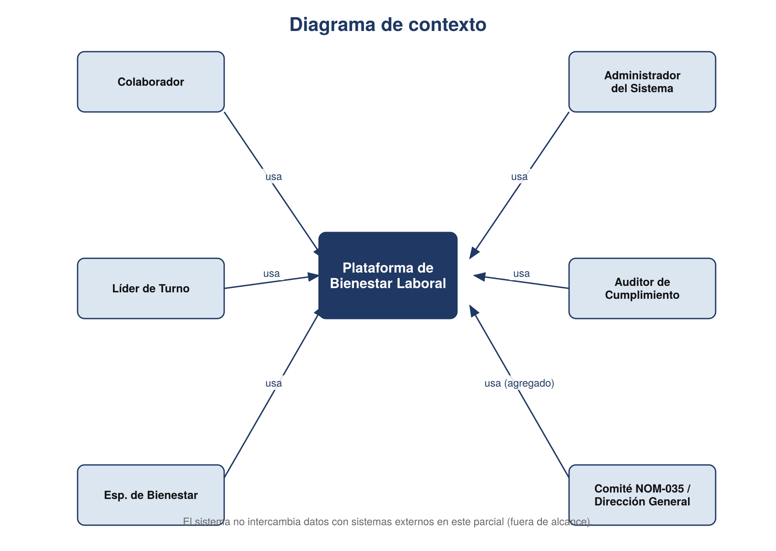
Figura 1. Diagrama de contexto.

3. Diagrama de contenedores
Nivel C4-2: separa lo que se implementa en este parcial (Sistema Web + PostgreSQL, con MongoDB y Redis como contenedores levantados pero solo diseñados) de lo que se documenta a nivel de diseño para parciales posteriores (microservicios, apps cliente, Google Cloud Storage).
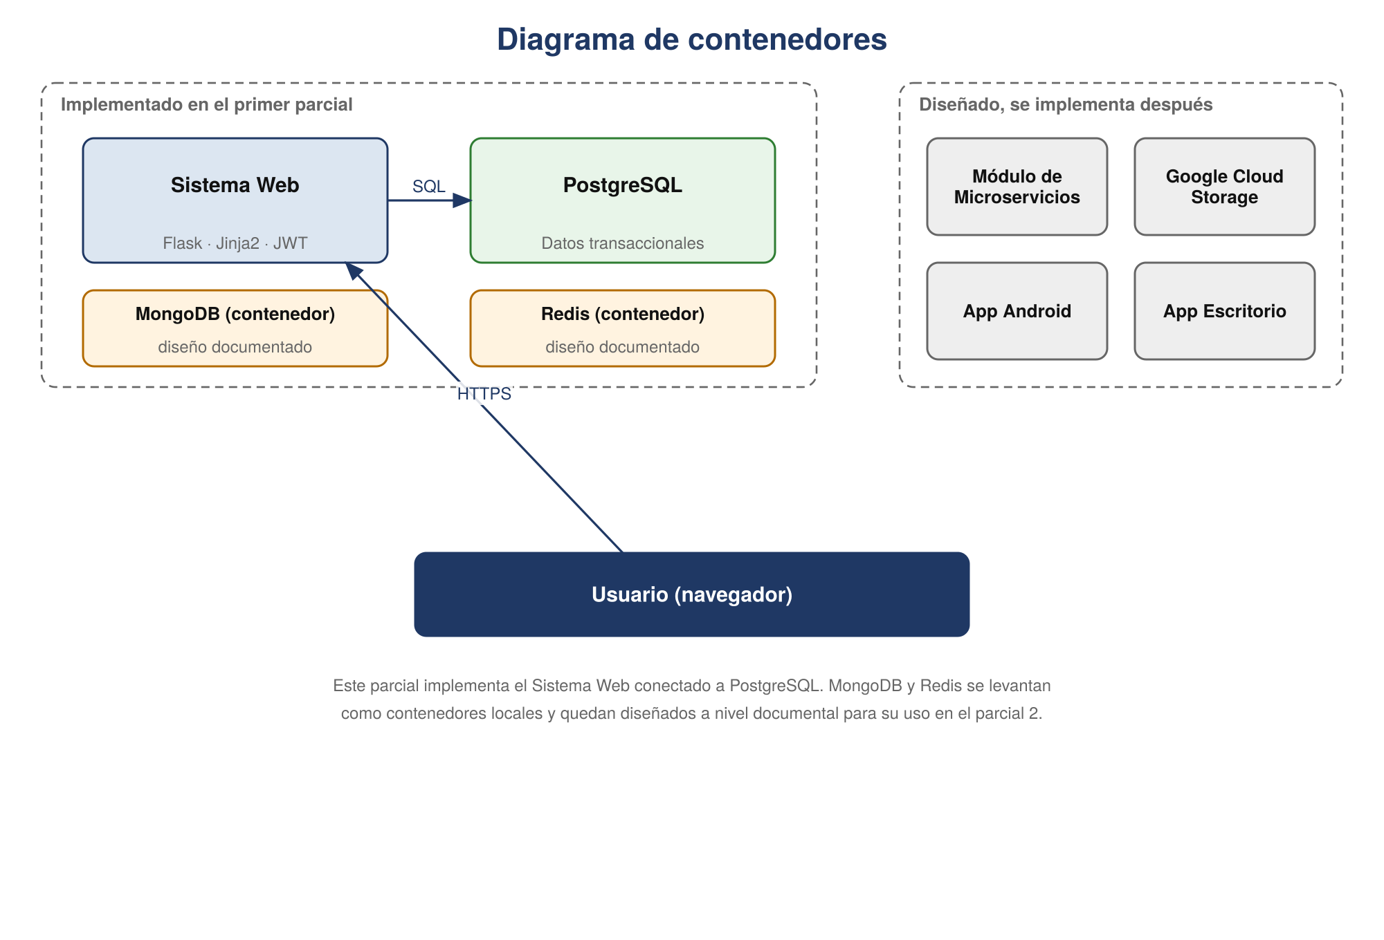
Figura 2. Diagrama de contenedores.

4. Diagrama de componentes
Desglosa el Sistema Web en sus módulos internos: autenticación, catálogos, consentimiento, encuesta, reportes/agregación, auditoría y administración de usuarios. Todos pasan por una capa de acceso a datos común antes de llegar a PostgreSQL — este es el mapa que Ricardo traduce directamente a tablas.
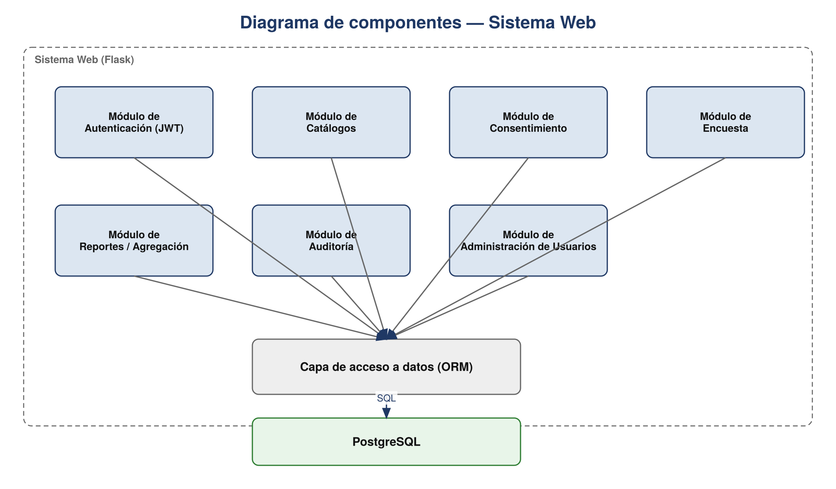
Figura 3. Diagrama de componentes.

5. Diagrama de despliegue
Muestra los contenedores Docker que corren en la máquina de cada integrante durante el desarrollo: web-flask, postgres, mongo y redis, orquestados por docker-compose.yml. Google Compute Engine queda marcado como trabajo del tercer parcial.
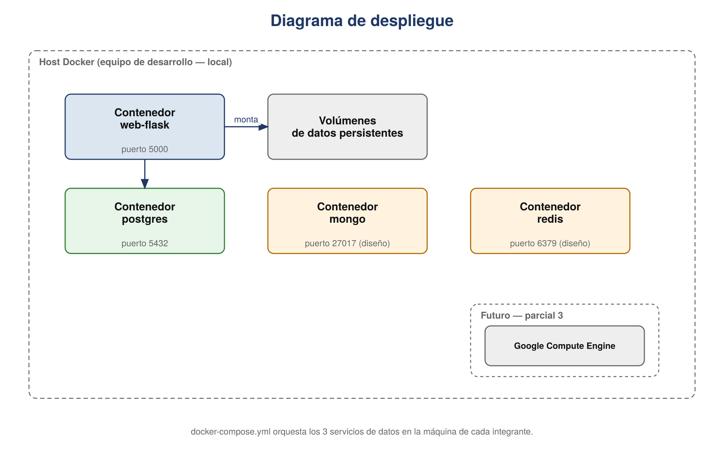
Figura 4. Diagrama de despliegue.

6. Diagrama de red
Separa la zona pública (solo el Sistema Web expone un puerto) de la zona privada (PostgreSQL, MongoDB y Redis, alcanzables únicamente desde la red interna de contenedores). Esta regla se traduce directamente en las reglas de firewall del docker-compose.
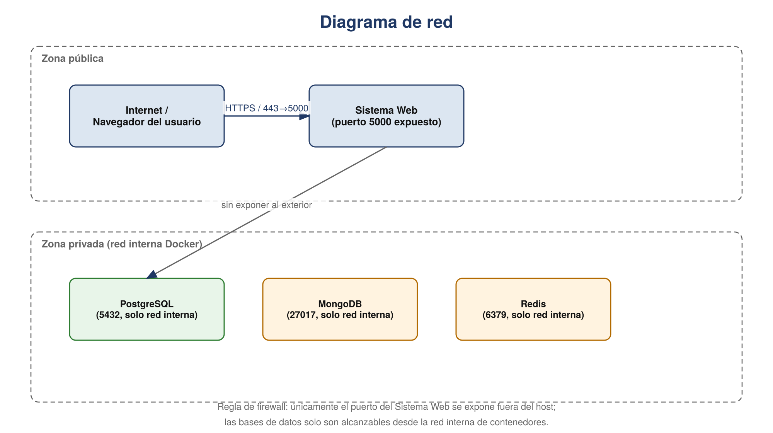
Figura 5. Diagrama de red.

7. Diagrama de secuencia — proceso principal
Recorre paso a paso el proceso de negocio principal (MPF): un Colaborador inicia sesión, el sistema valida su consentimiento vigente antes de mostrar la encuesta, y la respuesta se guarda seudonimizada en PostgreSQL.
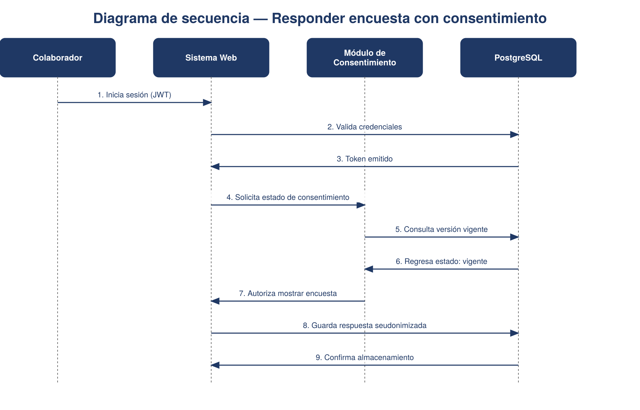
Figura 6. Diagrama de secuencia — proceso principal.

8. Diagrama de autenticación
Detalla el flujo de JWT: emisión al iniciar sesión, uso en peticiones posteriores, y verificación contra la lista de tokens revocados en Redis en cada petición protegida.
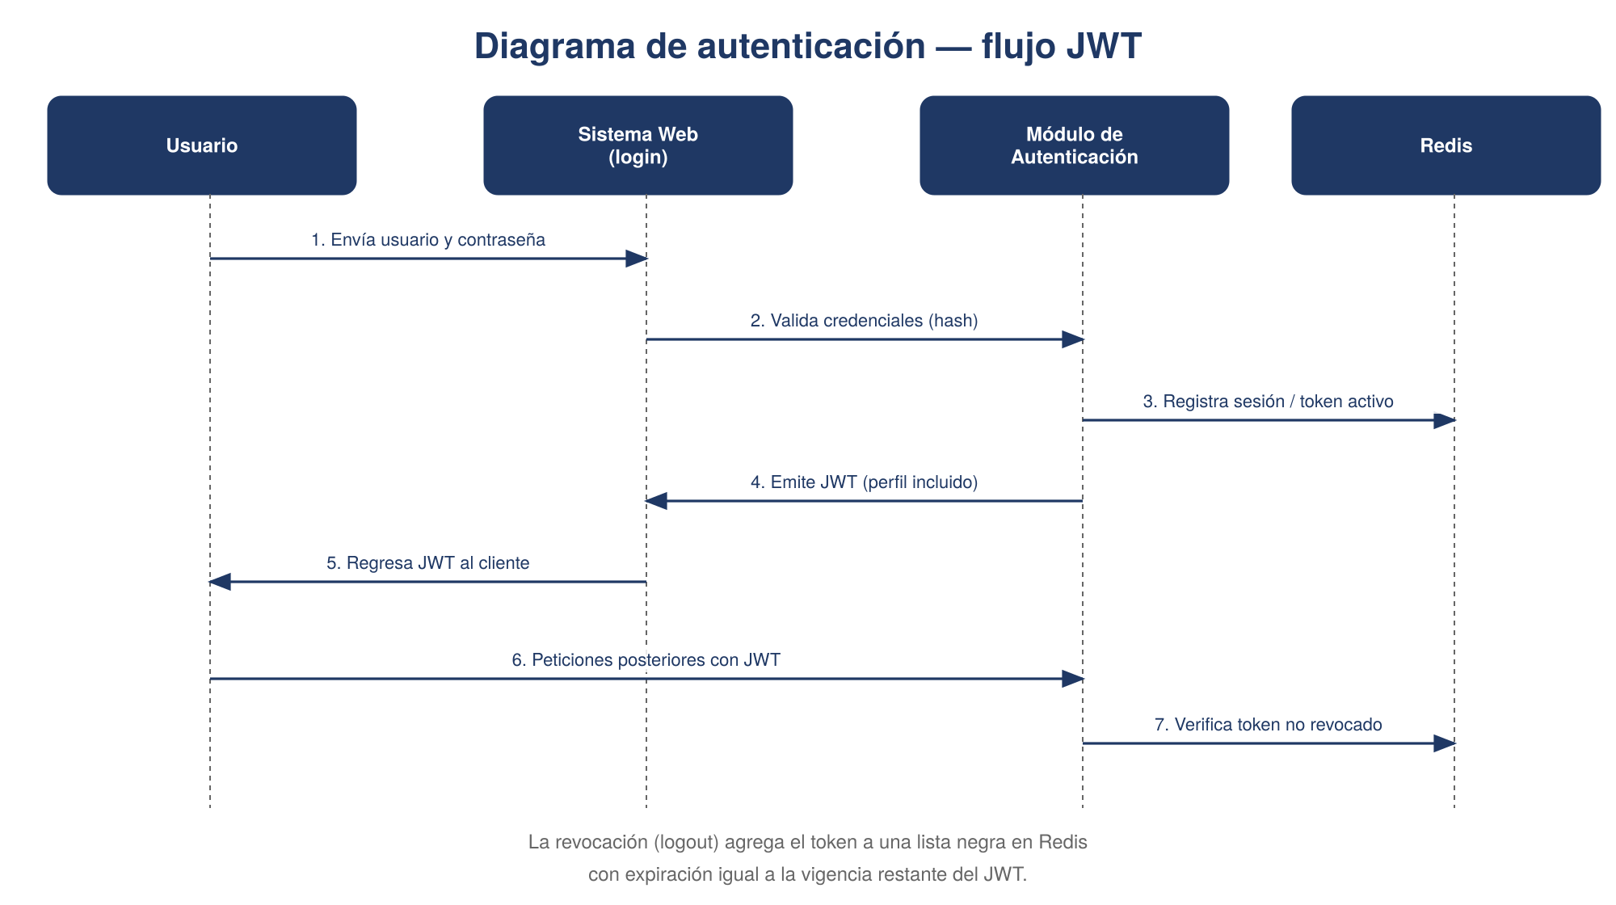
Figura 7. Diagrama de autenticación.

9. Diagrama de almacenamiento de datos
El diagrama más importante para el modelo de PostgreSQL: clasifica cada categoría de dato (identidad, seudónimo, consentimiento, catálogos, respuestas, auditoría, sesiones, caché, evidencias) y señala el motor que le corresponde. Todo lo que aparece con destino PostgreSQL es, en principio, una tabla del modelo relacional.
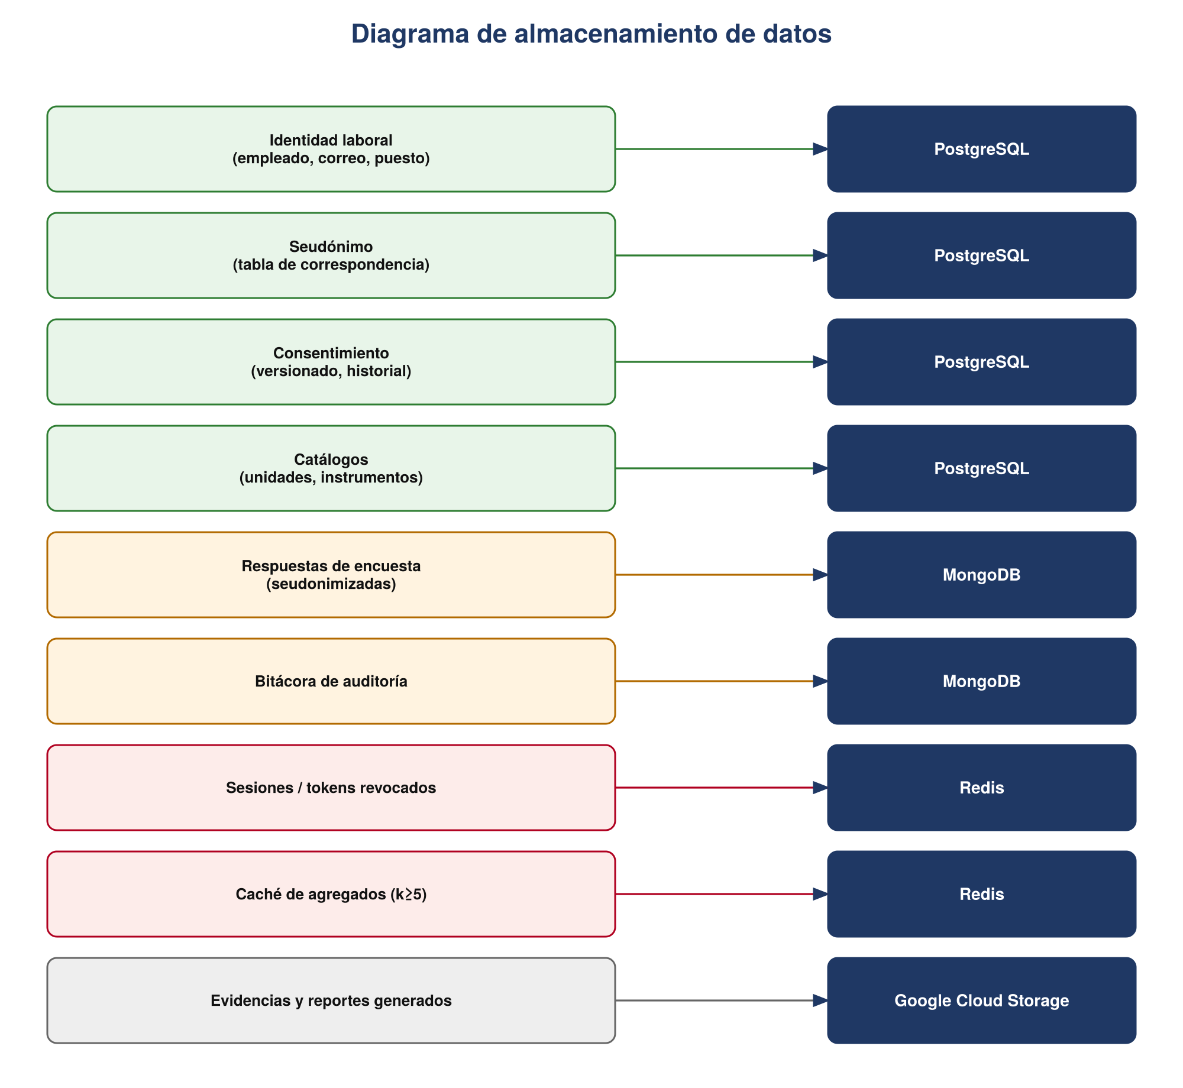
Figura 8. Diagrama de almacenamiento de datos.

10. Siguiente paso
Con la arquitectura completa documentada, el equipo tiene el criterio necesario para modelar las bases de datos: qué va en PostgreSQL (sección 9 de este documento), qué va en MongoDB, y qué va en Redis. El siguiente entregable es el Modelo de PostgreSQL (conceptual, lógico y físico), seguido del diseño de MongoDB (con .xml, JSON e imágenes de ejemplo) y el diseño de Redis.

